CHƯƠNG 3. CÀI ĐẶT VÀ MÔ PHỎNG MINH HỌA
3.1 Cài đặt OBS-NS
Bước 1: Cài đặt Cygwin
Sau khi download Cygwin và giải nén, ta có được 4 file như sau:
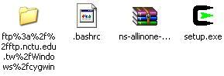
Các bước tiếp theo khi chạy file setup.exe.
- Chọn Install from Local Directory,
- <Next>
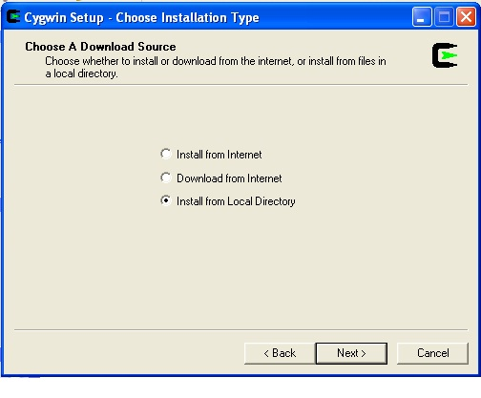
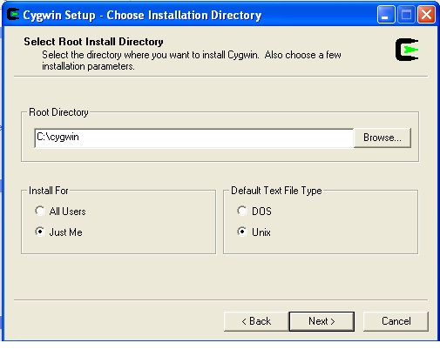
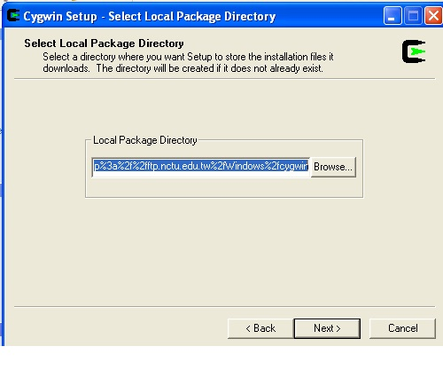

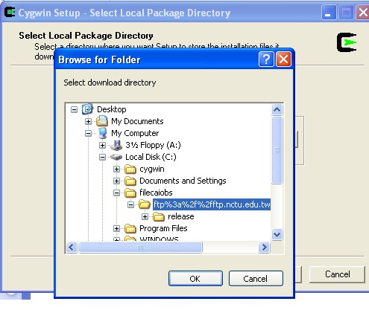
- Nhấn View, click vào tất cả các nút Skip:
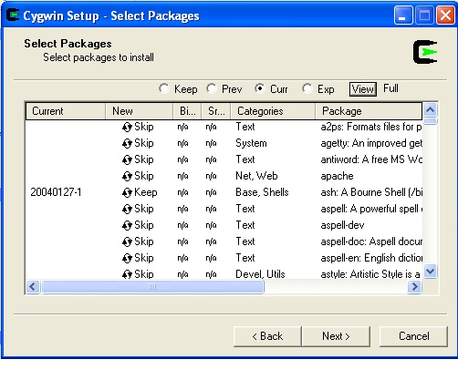
Bước 2 : Cài đặt NS2
Sau khi quá trình cài Cygwin hoàn thánh, thực hiện copy file ns-allinone-2.28.tar.gz vào thư mục C:\cygwin\home\Administrator. Trong đó Administrator là tên user đang sử dụng.
Thực hiện Cygwin, sau đó đánh các lệnh sau:
[test]$ tar xzvf ns-allinone-2.28.tar.gz
[test]$ cd ns-allinone-2.28
[ns-allineone-2.28]$ ./install
Copy đè file .bash_profile với nội dung như sau vào thay thế .bash_profile cũ.
PATH=$PATH:$HOME/bin
PATH=$PATH:/home/test/ns-allinone-2.28/bin
PATH=$PATH:/home/test/ns-allinone-2.28/tcl8.3.2/unix
PATH=$PATH:/home/test/ns-allinone-2.28/tk8.3.2/unix
LD_LIBRARY_PATH=/home/test/ns-allinone-2.28/otcl-1.0a8
LD_LIBRARY_PATH=$LD_LIBRARY:/home/test/ns-allinone-2.28/lib,
TCL_LIBRARY=/home/test/ns-allinone-2.28/tcl8.4.5/library
export PATH LD_LIBRARY_PATH TCL_LIBRARY
Sau đó ra Cygwin đánh lệnh sau:
[test]$ source .bash_profile
Bước 3: Cài đặt OBS-ns
- Bây giờ ta copy file ns-2.28-obs-v1.tar.bz2 và đặt vào trong thư mục /home/test/ns-allinone-2.28.
- Trong thư mục ns-allinone-2.28 có 1 thư mục tên là ns-2.28, đổi tên thư mục này thành 1 tên khác rồi sau đó tiến hành các lệnh bên dưới:
[ns-allinone-2.28]$ tar xjvf ns-2.28-obs-v1.tar.bz2
- Một thư mục mới tên là ns-2.28 được tạo ra, chuyển vào thư mục đó và thực hiện tiếp các lệnh ./configure và sau đó là make.
3.2 Mô phỏng minh họa OBS-NS
3.2.1 Mô hình mạng và các thông số
Mô hình mạng OBS được xét bao gồm 5 node, trong đó có 3 node biên và 2 node lõi. Trong đó, hai node biên vào lần lượt là node 0 và node 1, node 2 là node biên ra, hai node lõi là node 3 và node 4. Hai node biên vào là node 0 và node 1 được gắn với 2 nguồn tạo lưu lượng self–similar truyền dữ liệu về node 2. Các liên kết sợi quang kết nối hai nút trong mạng với 10 bước sóng trong đó 8 bước sóng dành cho việc truyền burst dữ liệu, 2 bước sóng dành cho việc truyền gói tin điều khiển. Băng thông của liên kết 2 nút là 1Gbps.

0
1
2
3
4
Hình 3.1. Sơ đồ mạng OBS
Các thông số:
- Mạng gồm 5 nút : 3 nút biên và 2 nút lõi
- Băng thông : 1GB/s
- 10 kênh : 2 kênh điều khiển và 8 kênh dữ liệu
- Các thông số thiết lập chùm :
  - Maxburstsize: 40000B
  - BurstTimeout: 0,00001s
  - Offsettime : 0,00004s
- Kích thước gói UDP : 2000B
3.2.2 Mô tả chương trình nguồn (kịch bản Tcl)
3.2.2.1 Khai báo chung
source ../obs-0.9a/tcl/lib/ns-obs-lib.tcl
Thiết lập các tham số Otcl mà tương ứng với phản ánh thành viên của lớp C++ với các giá trị mặc định. Tập tin này phải luôn luôn được gọi đến, nếu không việc khởi tạo các biến OTcl / C++ sẽ bị cảnh báo lỗi.
source ../obs-0.9a/tcl/lib/ns-obs-defaults.tcl
Chứa các phương thức của lớp mô phỏng OTcl, tạo các bước truyền tiếp theo trong một hướng, nhận được số lượng các bước truyền trong một lộ trình, xây dựng một node lõi mới, xây dựng mới node biên, tạo ra một kết nối FTP, xây dựng bảng định tuyến (định tuyến đường đi ngắn nhất), tạo ra một liên kết đôi, khởi động NodeTrace, và xuất ra các file NodeTrace.
source …/obs-0.9a/tcl/lib/ns-optic-link.tcl
Bao gồm các phương thức Otcl của lớp mô phỏng được thêm vào bởi phương thức createDuplexFiberLink trong ns-obs-lib, thuận lợi cho việc tạo các đối tượng DuplexFiberLink.

3.2.2.2 Bắt đầu chương trình
set ns [new Simulator]
Tạo ra 1 đối tượng mô phỏng mới và đặt biến ns cho đối tượng này.
set sc [new StatCollector]
Điều này sẽ tạo ra một đối tượng mới StatCollector và đặt biến sc trỏ đến nó. Các phương thức lớp này sau đó có thể được sử dụng để có được số liệu thống kê.
set nf [open obs_test.nam w]
$ns namtrace-all $nf
Có chức năng mở 1 file obs_test.nam để ghi và đặt biến nf trỏ đến nó. Sau đó, các phương thức namtrace-all của các đối tượng ns của lớp mô phỏng sẽ được gọi đến.
set tf [open obs_test.tr w]
$ns trace-all $tf
Lệnh để mở một tập tin obs_test.tr và gọi tracing (truy vết).
3.2.2.3 Kết thúc chương trình
Đây là một tập hợp các lệnh chạy khi mô phỏng kết thúc, bao gồm các flushing và đóng tất cả các tập tin đã được mở (ví dụ như, các tập tin theo dõi), in một thông điệp rằng các mô phỏng đã hoàn tất, và kết thúc.
proc finish {} {
global ns nf sc tf ndf old_data
$ns flush-trace
$ns flush-nodetrace
close $nf
close $tf
close $ndf
$sc display-sim-list
puts "Qua trinh mo phong hoan tat";
exit 0
}
3.2.2.4 Khởi tạo topo
- Khai báo các tham số cho topo:
# tổng số nút biên
set edge_count 3
# tổng số nút lõi
set core_count 2
# băng thông trên 1 kênh (1mb = 1000000)
set bwpc 1000000000
# thời gian trễ
set delay 1ms
# tổng số kênh cho 1 liên kết
set maxch 10
# số kênh điều khiển cho 1 liên kết
set ncc 2
# số kênh dữ liệu cho 1 liên kết
set ndc 8
- Khởi tạo topo:
Trong phần này, các node lõi và node biên, các kết nối giữa các node được tạo ra. Bảng định tuyến cũng sẽ được tạo ra dựa trên các hàm trong ns-obs-lib.tcl
Simulator instproc create_topology { } {
$self instvar Node_
global E C
global edge_count core_count
global bwpc maxch ncc ndc delay
# set up the edge nodes
set i 0
while { $i < $edge_count } {
set E($i) [$self create-edge-node $edge_count]
set nid [$E($i) id]
set string1 "E($i) node id: $nid"
puts $string1
incr i
}
# set up the core nodes
set i 0
while { $i < $core_count } {
set C($i) [$self create-core-node $core_count]
set nid [$C($i) id]
set string1 "C($i) node id: $nid"
puts $string1
incr i
}
# Linking 2 nodes
$self createDuplexFiberLink $E(0) $C(0) $bwpc $delay $ncc $ndc $maxch
$self createDuplexFiberLink $E(1) $C(0) $bwpc $delay $ncc $ndc $maxch
$self createDuplexFiberLink $C(0) $E(2) $bwpc $delay $ncc $ndc $maxch
$self createDuplexFiberLink $C(0) $C(1) $bwpc $delay $ncc $ndc $maxch
$self createDuplexFiberLink $C(1) $E(2) $bwpc $delay $ncc $ndc $maxch
$self build-routing-table
}
$ns create_topology
3.2.2.5 Thiết lập luồng
Traffic được xác định trong OBS-ns theo cùng một cách như trong ns-2, cụ thể là:
1) Tạo một nguồn tác nhân (agent) của các loại lưu lượng (UDP, TCP) và đính kèm nó vào những node biên vào mong muốn.
2) Phụ thuộc kiểu tác nhân, tạo ứng dụng mong muốn hoặc kiểu của luồng truy cập và gắn nó vào tác nhân.
3) Tạo một tác nhân sink và đính kèm nó vào node biên ra mong muốn.
4) Kết nối nguồn và các tác nhân sink
5) Đặt thời gian bắt đầu và ngừng cho các ứng dụng hoặc lưu lượng dòng (lưu lượng truy cập các ứng dụng hoặc dòng có thể được bắt đầu và ngừng lại nhiều lần)
Simulator instproc create_selfsim_connection { selfsim udp null src dest start0 stop0 } {
upvar 1 $udp udpr
upvar 1 $selfsim selfsimr
upvar 1 $null nullr
upvar 1 $src srcr
upvar 1 $dest destr

set udpr [ new Agent/UDP]
$self attach-agent $srcr $udpr
set selfsimr [ new Application/Traffic/SelfSimilar ]
$selfsimr set starttime $start0
$selfsimr set stoptime $stop0
$selfsimr attach-agent $udpr
set nullr [ new Agent/Null ]
$self attach-agent $destr $nullr
$self connect $udpr $nullr

$self at $start0 "$selfsimr start"
$self at $stop0 "$selfsimr stop"

puts "traffic stream between $src = $srcr and $dest = $destr created"
}
3.2.2.6 Thực hiện chương trình
Dòng lệnh để thực thi mô phỏng sau khi đã được cấu hình:
$ns at 1 "finish"
$ns run

3.2.3 Kết quả mô phỏng
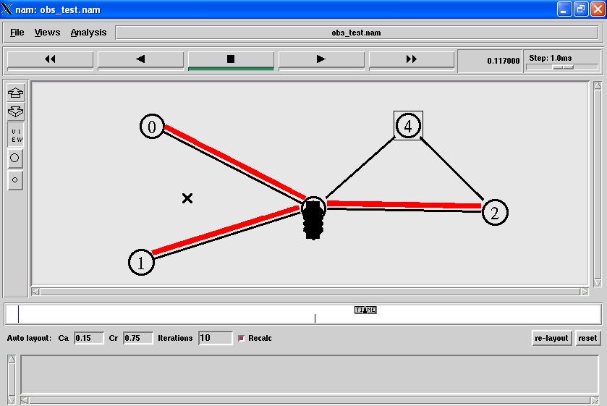
Hình 3.2. Minh họa hoạt động với phần mềm Nam
Các burst dữ liệu được truyền từ 2 nút biên vào là nút 0 và nút 1 đến nút biên ra là 2. Các gói điều khiển được gửi trước các burst dữ liệu một khoảng thời gian offset. Trong OBS-NS sử dụng thuật toán định tuyến đường đi ngắn nhất Dijkstra nên các gói điều khiển trước khi đến nút 2 thì nó phải đi qua nút 3. Tại đây thường xảy ra xung đột giữa các gói điều khiển khiến nó bị drop và burst dữ liệu tương ứng cũng bị drop theo. Kết quả mà chúng tôi thu được là: có 755 burst dữ liệu được gửi đi trong đó 664 burst dữ liệu đến nơi (nhận được) và 91 burst dữ liệu bị drop. Kết quả nhận được như hình sau:
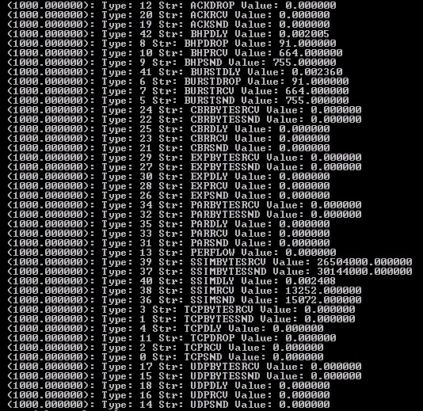
Hình 3.3. Số liệu được thống kê bởi Statcollector
Thông qua file trace, ta thống kê lượng dữ liệu nhận được và bị drop theo thời gian như sau:
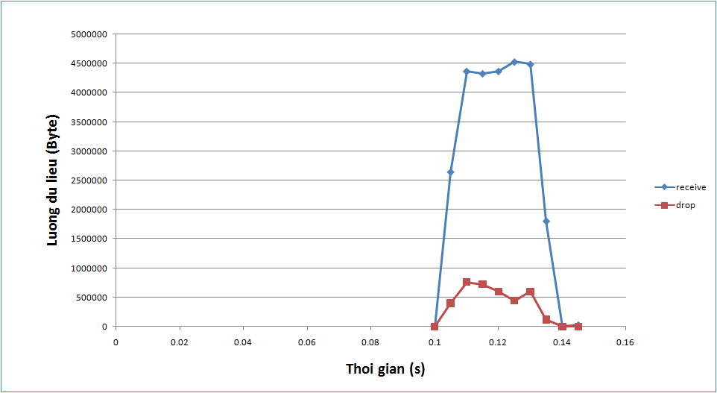
Hình 3.4. Đồ thị lượng dữ liệu nhận được và bị drop
Tỉ lệ mất burst có thể xem là một tham số để đánh giá hiệu quả của mạng OBS. Thông qua lượng dữ liệu nhận được và bị drop đã thống kê được, ta tính được tỉ lệ dữ liệu bị drop như sau:
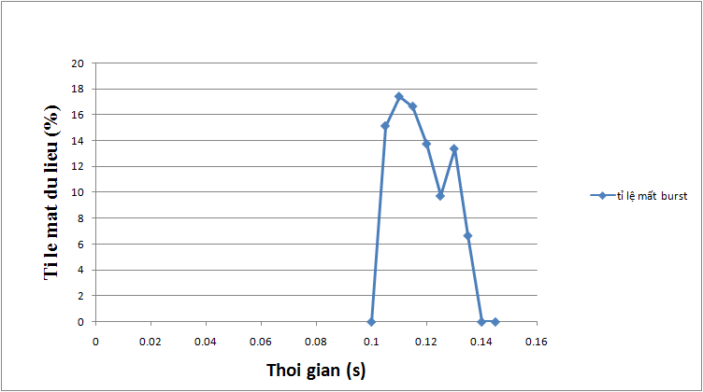
Hình 3.5 Đồ thị tỉ lệ mất chùm dữ liệu
Ngoài ra, dựa vào đồ thị lập lịch ta có thể biết được lượng dữ liệu truyền qua mạng trong những thời điểm khác nhau, qua đó ta có thể đánh giá được hiệu quả của mạng.
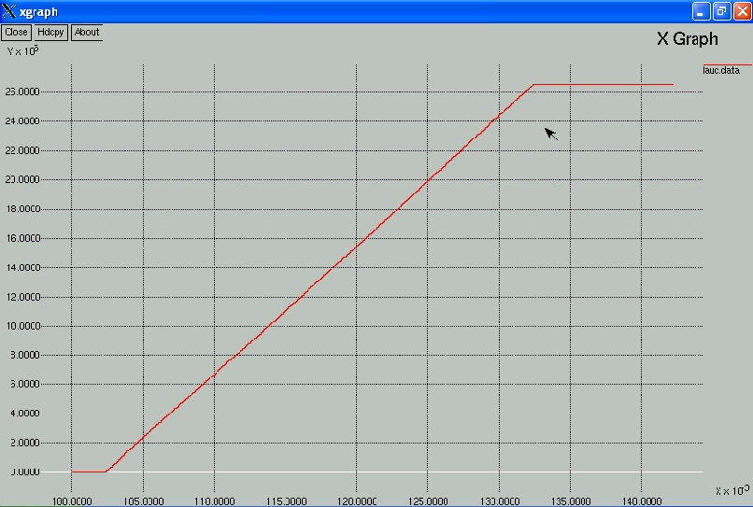
Hình 3.6 – Đồ thị lập lịch LAUC
Từ đồ thị lập lịch , ta có bảng sau
Thời điểm (s) | Lượng dữ liệu truyền (byte)
0.100 | 0
0.105 | 2361300
0.110 | 6720000
0.115 | 11040000
0.120 | 15440000
0.125 | 19920000
0.130 | 24400000
0.135 | 26480500
0.140 | 26480500
Bảng 3.1 Lượng dữ liệu truyền trong mạng theo thời gian
Kết luận chương
Trong chương này, chúng tôi đã minh họa một mô phỏng đơn giản mạng OBS với phần mềm OBS-NS. Qua đó giúp hiểu hơn về phần mềm OBS-NS và các thành phần của nó. Thông qua việc thống kê các dữ liệu sau khi mô phỏng ta có thể đánh giá được hiệu quả hoạt động của mạng, từ đó đề ra các phương hướng hay giải pháp cho mô hình mạng của mình.

